Una passeggiata sul … campo di calcio
- Naredni tekst koji ćemo obraditi se nalazi na 62. strani vašeg udžbenika.
Najpre poslušajte audio snimak sa vašeg cd-a pod brojem 25, i obratite pažnju na izgovor.
Zatim pažljivo pročitajte tekst i pomoću datih novih reči trudite se da u najvećoj meri razumete poruku samog teksta.
passeggiata (šetnja)
significare (značiti)
portiere (m) (golman)
premio (nagrada)
vincere (pobediti) (osvojiti)
litigare (svađati se)
Nakon razumevanja teksta obratite pažnju kako se navode osnovni biografski podaci
( Dati biografici ) ovde čuvenog italijanskog golmana Gianluigi Buffon-a.
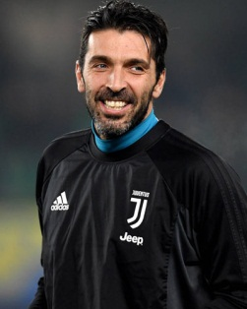
( Proširen profil ovog sportiste možete videti i na linku:
https://www.transfermarkt.com/gianluigi-buffon/profil/spieler/5023 )

altezza (visina)
peso (težina)
ruolo (uloga; pozicija)

- Nove reči prepišite u svesku.
- Potrudite se da naučite nove reči.
- Poslušajte snimak više puta ukoliko imate nedoumica u vezi sa čitanjem.
- Ukoliko budete imali problema sa razumevanjem određenih delova teksta pišite mi za dodatna objašnjenja.
Buon lavoro a tutti!

